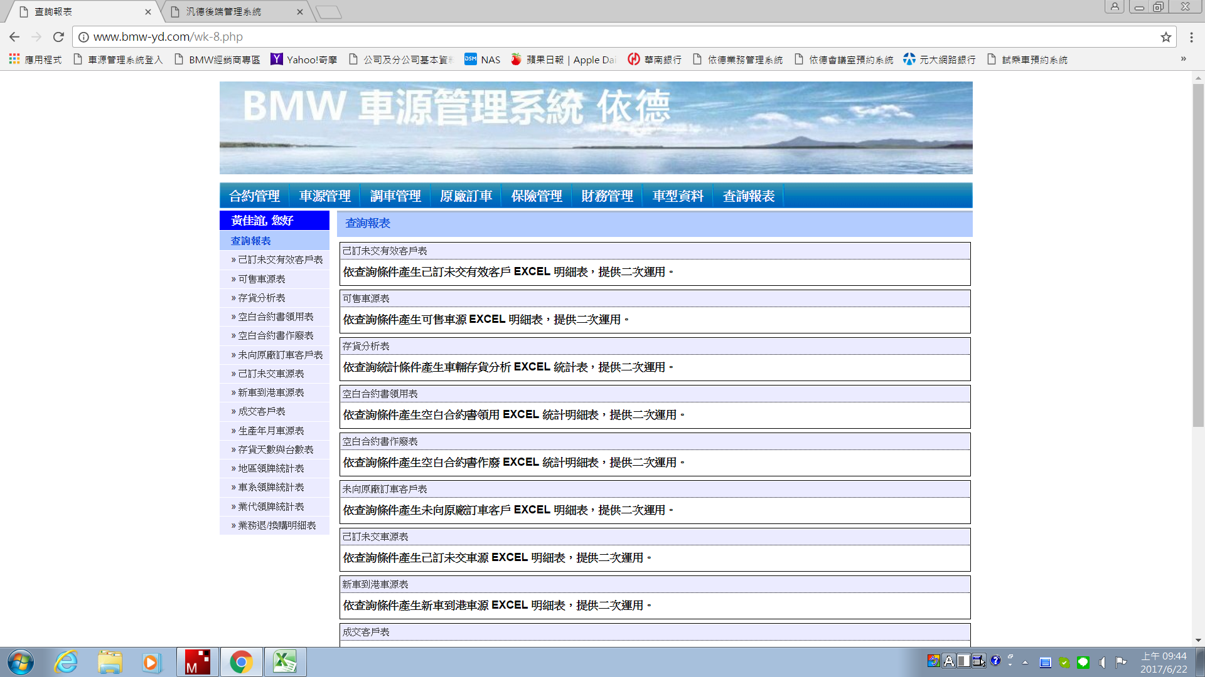

**系統 → <查詢報表> → <已訂未交車源表>**

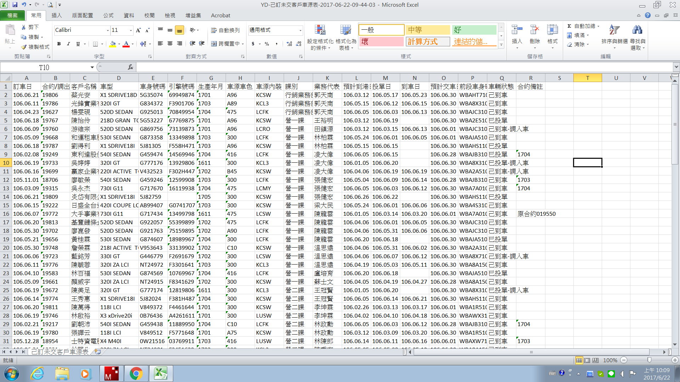

**取消 <引擎號碼> 欄位**

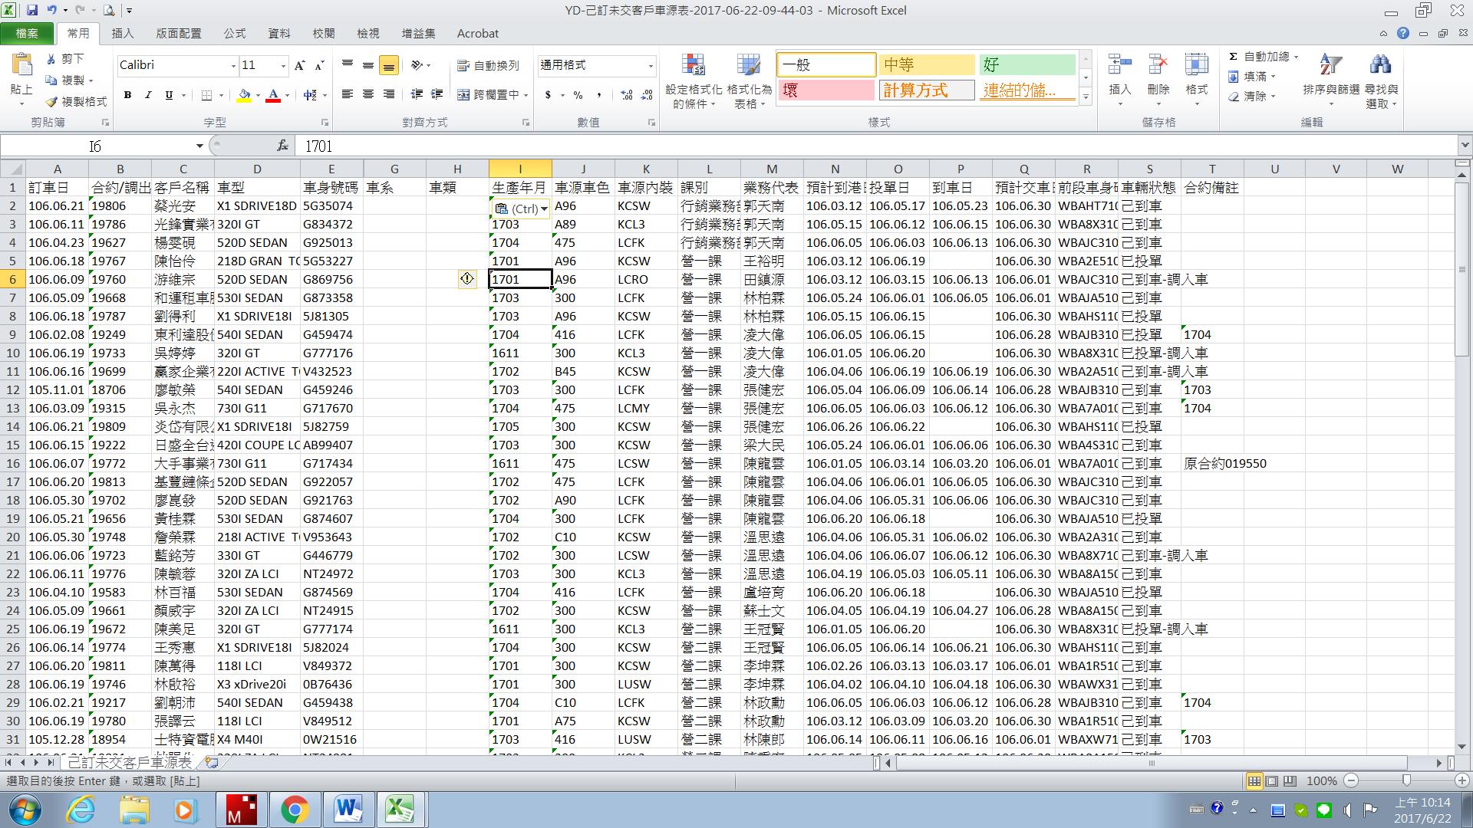

**新增 <車系>+ <車類> 欄位**